КГБОУ «Тальменская общеобразовательная школа-интернат»
Отряд ЮИД «БОНД»
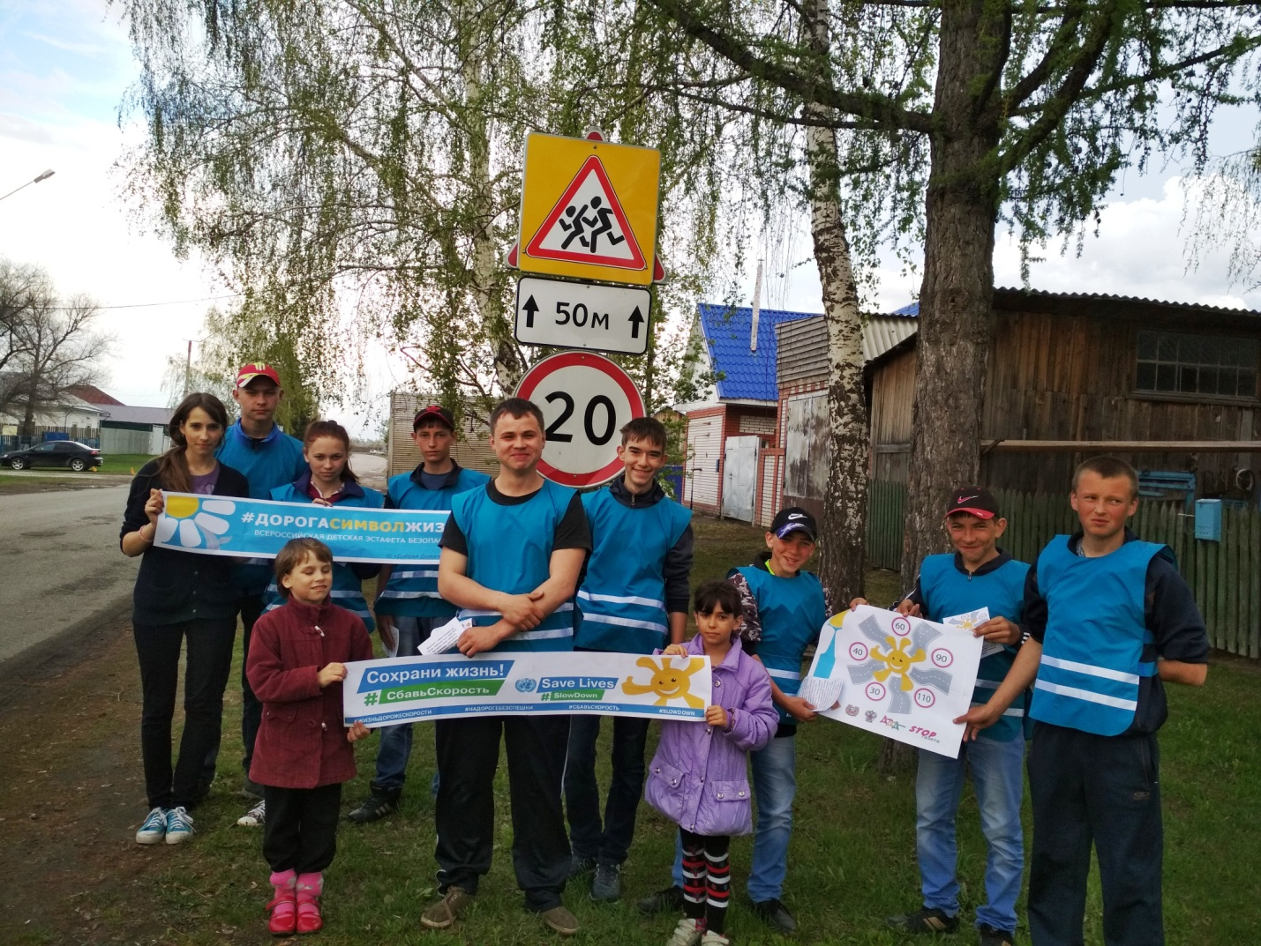
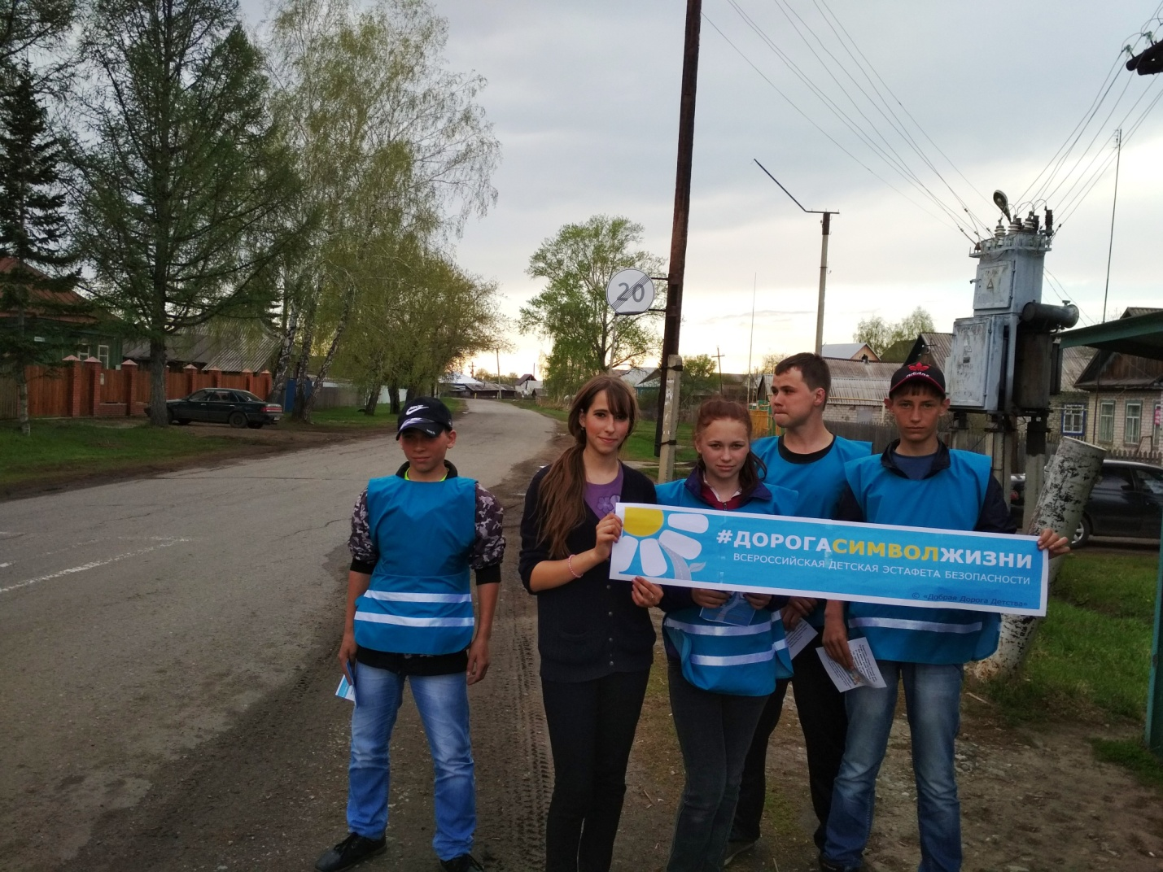

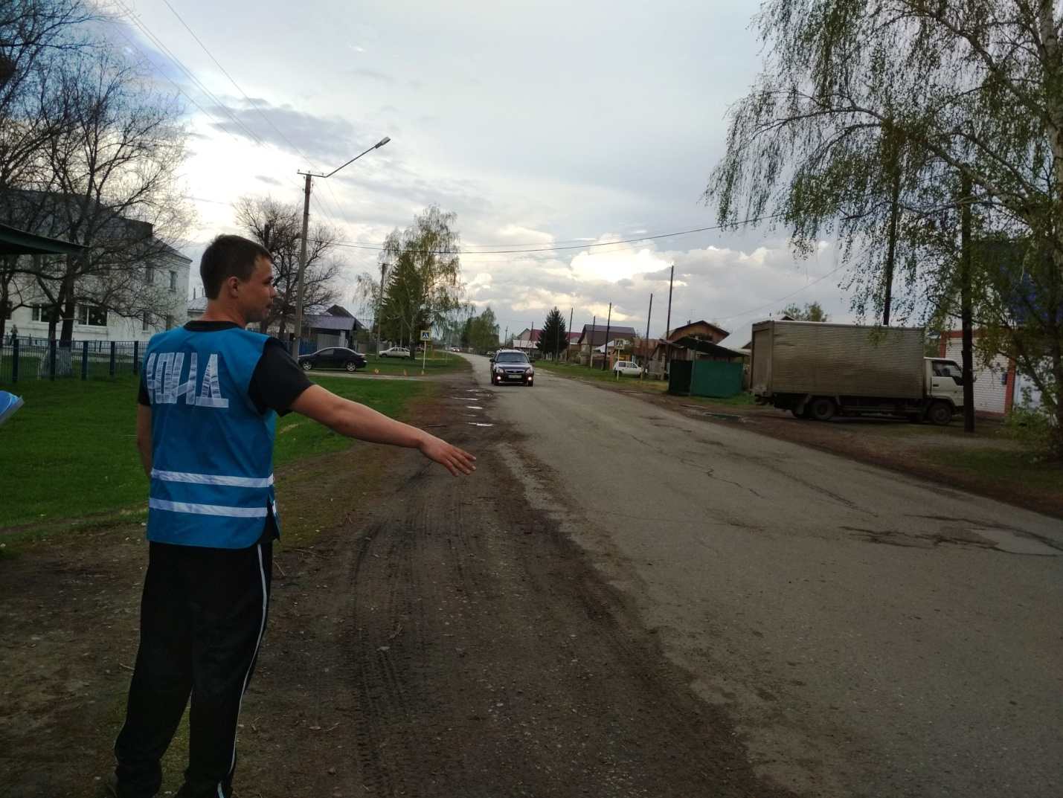
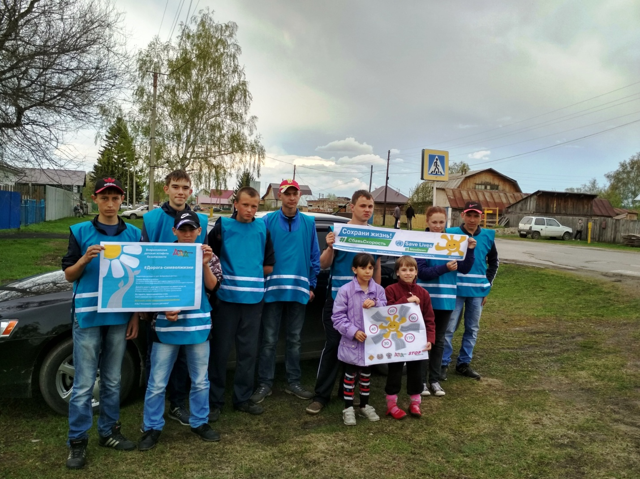

Состав отряда ЮИД «БОНД»
- Бусов Дмитрий – командир отряда
- Орэев Сергей
- Колоколкин Юрий
- Козицын Илья
- Зюзин Сергей
- Раченков Никита
- Феоктистов Илья
- Пельц Максим
- Ким Анатолий
Юные инспекторы движения – это не только надежные помощники в деле изучения дорожной безопасности и профилактики детского дорожно-транспортного травматизма, но и отличный способ организации досуга школьников, который помогает им выработать активную жизненную позицию.
Основные задачи юного инспектора движения:
- овладение прочными знаниями, умениями и навыками безопасного поведения на улицах и дорогах;
- активная помощь учителям школ, сотрудникам ГИБДД в пропаганде Правил дорожного движения;
- борьба с правонарушениями в сфере дорожного движения среди детей и подростков;
- волонтерская работа по пропаганде Правил дорожного движения в школах, детских садах, учреждениях дополнительного образования детей;
- организация работы с юными велосипедистами, юными пассажирами и родителями-водителями;
- овладение методами предупреждения дорожно-транспортного травматизма и навыками оказания первой помощи пострадавшим при дорожно-транспортных происшествиях;
- овладение техническими знаниями и навыками мастерства в управлении велосипедом;
- сотрудничество со средствами массовой информации – освещение работы отрядов ЮИД в местной печати, интернете;
- содействие в популяризации деятельности ЮИД в школе, по месту жительства.

